


Trabajo Teórico: Herramientas de Análisis de Rendimiento



Pablo Rodríguez Solera / Juan Mena Patón
Computadores Avanzados
- Prof. Serafín Benito Santos.
- Escuela Superior de Informática.
- Universidad de Castilla – La Mancha

Índice:
Trabájo Teórico: Herramientas de Análisis de Rendimiento 3
1. Introducción: 3
2. Intel VTune Profiler: 3
2.1 Instalación: 3
2.2 Archivos necesarios 4
2.3 En la aplicación 4
2.3.1 Crear un proyecto 5
2.3.2 Ejecutando un análisis 7
3. OpenMP - Mandelbrot 7
3.1 Explicación del programa 8
3.1.1 Funciones 8
3.1.2 Versión paralela 8
3.1.3 Versión paralela mejorada 9
4. MPI - Renderizado distribuido 9
4.1 Funciones 9
4.2 Explicación del programa 9
5. Análisis renderizado distribuido 10
6. Mejora del programa MPI 13

Trabájo Teórico: Herramientas de Análisis de Rendimiento

1. Introducción:
El análisis del rendimiento de una aplicación paralela puede resultar muy interesante debido a toda la información que podemos obetener del mismo.
Con la información podemos identificar cuellos de botella dentro de nuestra aplicación, entender que uso del hardware disponible hace nuestra aplicación, los diferentes consumos que conlleva etc. Y en consecuencia, mejorar así o reparar los posibles fallos o puntos de mejora que identifiquemos.
Como primer caso de estudio, vamos a utilizar la herramienta Intel Vtune Profiler, anteriormente conocida como Intel Vtune Amplifier. Esta herramienta nos va a permitir analizar aplicaciones con componente paralelo tanto MPI como OpenMP y visualizar diferentes datos de la ejecución.

2. Intel VTune Profiler:
Esta herramienta está diseñada por intel y nos permite realizar muchas funciones en relación con lo explicado más arriba.

2.1 Instalación:
El primer paso es instalarla. Está disponible para la mayoría de sistemas operativos. En nuestro caso hemos decidido instalarla en un Linux nativo de 64 bits (debian).
Para poder descargarla hace falta una licencia, nosotros hemos obtenido la licencia de estudiante y desde la página de intel, solo hace falta registrarse y te permite descargarla según tu distribución.
Una vez descargada, simplemente descomprimimos el fichero y nos encontramos 2 archivos de instalación, una versión para consola de comandos y otra con interfaz gráfica.
Nosotros hemos escogido la opción con interfaz gráfica debido a que es un proceso más fácil e intuitivo.
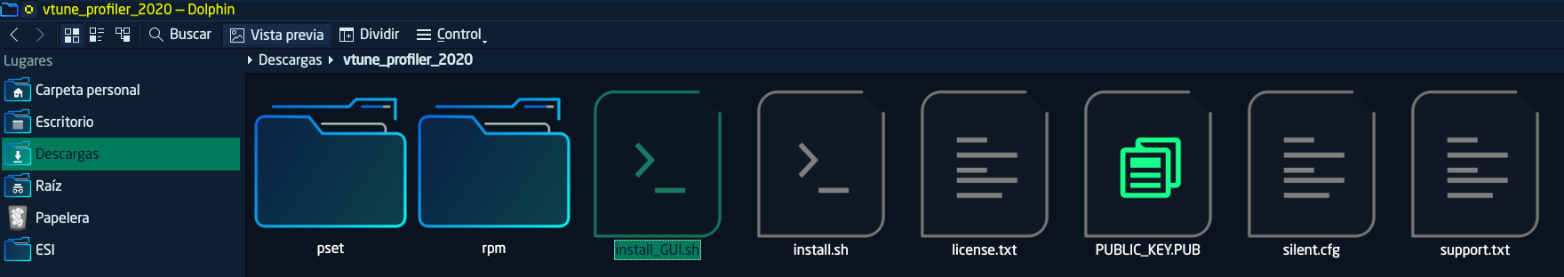Figura 1: Contenido de la carpeta al descomprimir el fichero.
Para realizar la instalación es recomendable realizarla con permisos de superusuario, ya que aunque nos deja hacerlo como usuario normal nos avisa de que es recomendable realizarlo como superusuario para evitar fallos por permisos en alguna creación de ficheros o carpetas.
Al ejecutar el instalador se nos abre una ventana clásica de instalación guiada por pasos:
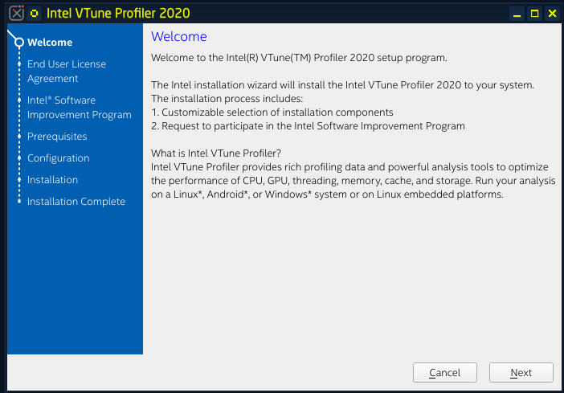Figura 2: Ventana de instalación Vtune.
Vamos siguiendo los pasos que nos va describiendo el instalador, como elegir la carpeta de destino o informarnos de lo que se va a instalar.
Antes de proceder con la instalación tenemos que aceptar los terminos de usuario y si queremos dar información a intel sobre nuestras pruebas.
Después se lleva a cabo la instalación y al finalizar si todo ha ido como debería, nos informa de que ya está instalada y podemos comenzar a utilizarla.

2.2 Archivos necesarios
Para poder realizar el análisis de nuestros programas con VTune no es necesaria ninguna configuración especial.
Por ejemplo en el caso de un programa con paralelismo OpenMP, simplemente necesitamos el archivo fuente con el código del programa y el programa compilado con la opción de depuración, es decir con el flag -g (a parte de los necesarios para compilar el programa). De esta forma un ejemplo sería:
- gcc prueba.c -o prueba -fopenmp -g

2.3 En la aplicación
Si estamos en uns distribución linux, la instalación por defecto se realiza en la carpeta opt de la raíz. La instalación incluye un archivo .desktop para poder incluirla en nuestro registro de aplicaciones, pero no lo hace por defecto por lo que para iniciarla debemos entrar en la carpeta de instalación. Entramos y nos encontramos con el fichero ejecutable dentro de la carpeta de 64 o 32 bits según la arquitectura de nuestro equipo.
Iniciamos el programa y nos encontramos con la pantalla de bienvenida.
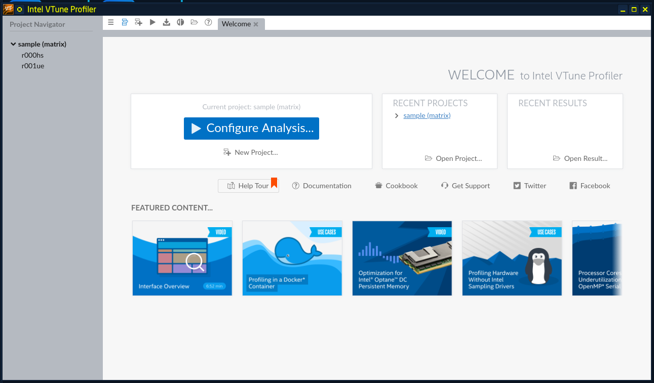Figura 3: Pantalla de bienvenida de VTune

2.3.1 Crear un proyecto
Crear un proyecto con VTune es fácil con la interfaz gráfica. Dentro de la ventana de bienvenida nos encontramos con el botón de crear un nuevo proyecto, al pulsarlo, se abre una ventana como la siguiente:
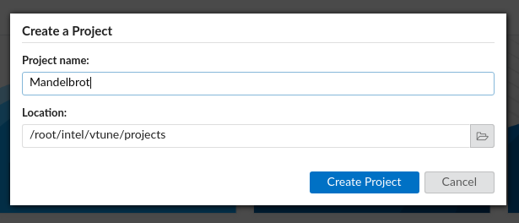Figura 4: Creación de un proyecto
Ponemos nombre a nuestro proyecto y lo creamos.
Una vez se crea se nos muestra una pantalla con información del proyecto y algunas opciones y configuraciones que podemos realizar sobre el mismo.
Lo primero que tenemos que hacer es añadir el fichero compilado de la aplicación que queremos analizar.
Para ello seleccionamos el fichero en la sección “Application”.
Si nuestro archivo necesita algún parámetro especial en su ejecución debemos añadirlo en la sección “Application parameters”. En nuestro caso solo es un fichero con datos de entrada que necesita nuestra aplicación.
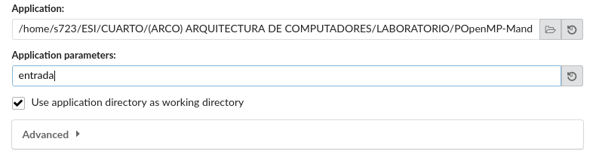Figura 5: Añadir la aplicación al proyecto.
Al VTune Profiler le hace falta también el archivo con el código del programa sin compilar para poder informarnos sobre las funciones dentro del mismo. Para dárselo tenemos que irnos a la opción “Search Sources/Binaries” que se encuentra abajo junto al botón de iniciar.
Figura 6: Botón de añadir binarios.
Aquí podemos ver los botones del programa que nos permiten ejecutar un análisis, además, esta sección nos permite añadir fuentes o binarios, en nuestro caso queremos añadir los fuentes, así que entramos en la sección “Sources” y pulsamos a la derecha el botón de buscar carpeta.
Aquí buscamos la carpeta que contiene los archivos de nuestro programa y la seleccionamos. VTune se encarga solo de buscar que archivo corresponde a nuestro ejecutable, así que seleccionamos la carpeta src entera.
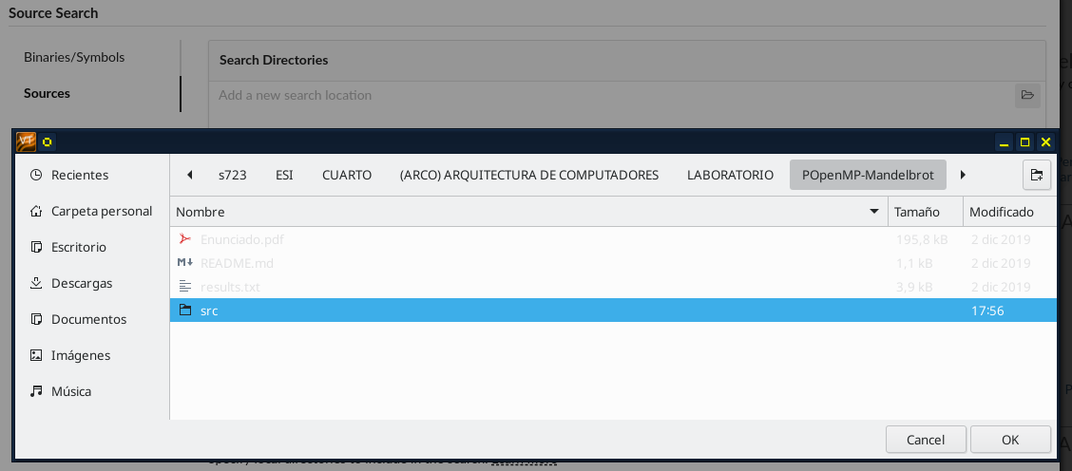Figura 7: Añadimos la carpeta con los fuentes del programa.
Una vez tenemos todo preparado, solo nos queda ejecutar el análisis para empezar a ver los resultados y la información sobre nuestra aplicación.

2.3.2 Ejecutando un análisis
Para empezar el análisis, simplemente tenemos que pulsar el botón de “Play” azul que tenemos abajo a la izquierda. Una vez lo pulsemos el programa empezará a ejecutar nuestra aplicación.
Una vez ejecutemos, podremos ver como se va ejecutando el análisis y las fases que va recorriendo hasta finalizar.
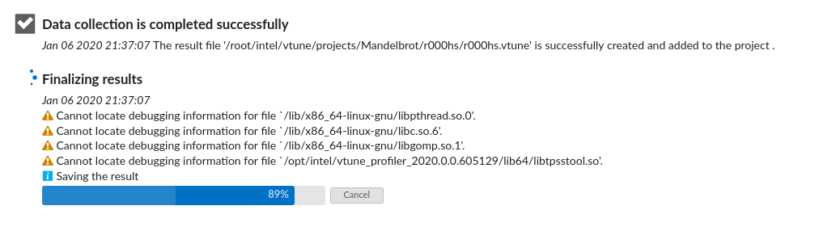Figura 8: Ejecutando el análisis.

3. OpenMP - Mandelbrot
Para realizar los análisis de rendimiento, vamos a utilizar como aplicación la correspondiente a la práctica final de Arquitectura de Computadores de este curso, que se corresponde con una aplicación que busca números complejos que correspondan a los fractales dentro del conjunto de Mandelbrot.
Este programa está escrito en C y tenemos varias versiones que vamos a analizar.
En primer lugar vamos a realizar un análisis de la versión con el programa secuencial y después con las versiones del programa paralelo.

3.1 Explicación del programa

3.1.1 Funciones
El programa como ya hemos explicado busca números complejos dentro del conjunt Mandelbrot y después imprime una serie de imagenes del conjunto.
Vamos a realizar la explicación de las funciones del programa así como de las comunicaciones que se producen entre los procesos en la versión paralela.
- main(): La función principal del programa, se encarga de abrir el fichero con los límites de cada una de las imagenes en las cuales se va a realizar la búsqueda del conjunto y que queremos generar.
  - Lee el tipo de imagen, si es circular o rectangular.
  - Calcula la anchura y la altura de la imagen en píxeles.
  - Calcula la coordenada (x,y) y decide si se incluye en el conjunto mandelbrot.
  - Determina el color del pixel y lo imprime en el archivo de imagen que ha creado.
- mandel_val(): Es la función que se determina si el número complejo (x,y) a comprobar tiene posibilidades de pertenecer al conjunto de Mandelbrot o rotundamente no pertenece al mismo. Esta función es en la que se busca mejorar el rendimiento en la versión paralela del programa.

3.1.2 Versión paralela
En la versión paralela, tenemos que crear una serie de variables tanto públicas como privadas para cada proceso, además, utilizamos las directivas correspondientes de OpenMP para paralelizar la sección de código que necesitamos.
En este caso se paraleliza la directiva for que va recorriendo todos los pixeles y comprobando que números del plano (x,y) corresponden al conjunto.
En esta versión, simplemente hacemos uso de la directiva parallel, separamos las regiones de la imagen que le tocan a cada proceso y le indicamos que las variables x e y correspondientes a los pixeles son privadas.
En este caso la comunicación entre procesos es inexistente, puesto que el proceso primitivo calcula que región le toca a cada proceso hijos y estos solo modifican información dentro de su región por lo que no se comunican entre ellos.

3.1.3 Versión paralela mejorada
Esta versión también tiene paralelismo, pero en este caso hacemos uso de una directiva de OpenMP específica para paralelizar un for y así no tener que realizar los cálculos de regiones para cada proceso de manera manual, por lo que no hacen falta las variables de antes y se simplifica algo el código.
Igualmente las variables x e y siguen siendo privadas y la comunicación entre procesos inexistente. Además incluimos la opción del scheduling, para poder realizar distintas configuraciones del mismo y ver los cambios en el rendimiento.

4. MPI - Renderizado distribuido
Otro ejemplo que vamos a usar es un renderizado de imágenes distribuido en el que vamos a utilizar MPI en lugar de OpenMP.
Este programa está escrito en C al igual que el Mandelbrot.
En este caso solamente tenemos una versión paralela que es la que vamos a analizar.

4.1 Funciones
Para este programa, como ya hemos dicho, vamos a hacer uso de MPI y para entender mejor el funcionamiento del mismo vamos a explicar sus funciones.
- initX(): Es la función que se encarga de crear la ventana en la cuál se irán mostrando los pixeles de la imagen una vez calculados.
- dibujaPunto(): Es la función que se encarga de ir imprimiendo los pixeles por pantalla una vez que le llegen al proceso encargado de ello.
- main(): La función principal del programa, en ella se crean los procesos encargados de realizar el renderizado y reparten las tareas para cada uno de ellos.

4.2 Explicación del programa
Este programa va a tener 2 tipos de procesos, un tipo que solamente tendrá acceso a la pantalla pero no al disco y otro tipo que tendrá los accesos contrarios, si tendrá acceso al disco pero no a la pantalla.
Inicialmente solamente lanzaremos un proceso que va a tener acceso a la pantalla de gráficos. Él mismo será el encargado de lanzar a los demás procesos que tendrán el acceso al disco.
Esto se hace utilizando la directiva MPI_Comm_spawn que se usa para crear varias instancias de una sola aplicación MPI.
Una vez hecho esto, este proceso se queda esperando mediante un MPI_Recv a que los demás procesos le manden los datos que irá imprimiendo en pantalla a través de la función dibujaPunto.

Los procesos lanzados mediante MPI_Comm_spawn son los encargados de leer de forma paralela los datos del archivo datos.dat. Una vez hecho esto, se encargarán de ir enviando los pixels al proceso que tiene el acceso a la pantalla para que los vaya mostrando.
Lo primero que hace cada proceso es calcular cuantas filas del archivo se le van a asignar, cuantos elementos va a procesar y donde empieza y donde termina su parte del fichero.
Una vez calculado esto, abre el fichero utilizando la directiva MPI_File_open y accede a su parte asignada mediante MPI_File_set_view.
A continuación lee del archivo el valor de los pixels utilizando MPI_File_read y los guarda en un array. Una vez que los tiene guardados, les aplica el filtro que hayamos seleccionado y los guarda en un buffer junto con las coordenadas x e y del pixel.
Ese buffer es el que le va a mandar, utilizando la primitiva MPI_Bsend para asegurarnos que los datos llegan, al proceso que posee acceso a la pantalla para que los muestre.
El archivo que se proporciona para trabajar con este programa (datos.dat) es un fichero de 400 filas por 400 columnas de puntos. Cada uno de estos puntos están formados por 3 unsigned char que corresponden a los valores R, G y B.

5. Análisis renderizado distribuido
Debido a la poderosa funcionalidad de la herramienta Intel Vtune solo vamos a ver algunas de sus funciones ya que sino la extensión del trabajo sería demasiada.
Para este ejemplo vamos a ver datos del programa así como también su rendimiento.
En la pestaña Summary podemos observar los siguientes parámetros y métricas.

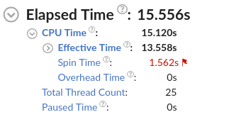Figura 9: Tiempos de ejecución MPI.

En esta imagen podemos ver el tiempo de ejecución del programa que es el Elapsed Time.
El valor de CPU Time es el tiempo en el cuál la CPU está activamente ejecutando el programa. Mientras que el Effective Time es el tiempo de CPU que se emplea para ejecutar el código del usuario.
Spin Time es el tiempo tiempo de espera durante el cuál la CPU está ocupada. Como podemos ver está marcada y esto significa que es un aspecto crítico del programa que debemos solucionar.
Total Thread Count es el número de llamadas o directivas que se ejecutan durante el programa.

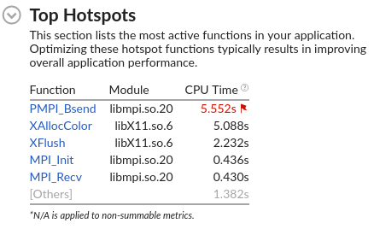Figura 10: Hotspots MPI.

Aquí podemos ver que llamadas o instrucciones son las que más tiempo consumen de nuestra aplicación. En este caso vemos que la instrucción MPI_Bsend es la que más tiempo consume.

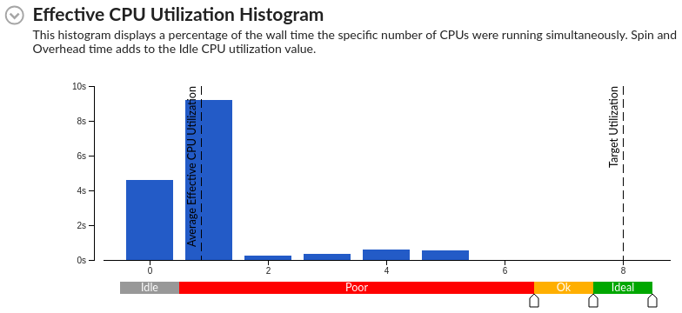Figura 11: Histograma MPI.
Con esta imagen podemos tener una vista general de cuanto tiempo han estado funcionando los distintos procesos de forma simultánea. Aquí vemos que disponemos de 8 CPUs para ejecutar nuestro programa por lo que esto puede ser una manera de mejorarlo ya que podemos observar que que con nuestro código solamente se utilizan 5 CPUs.

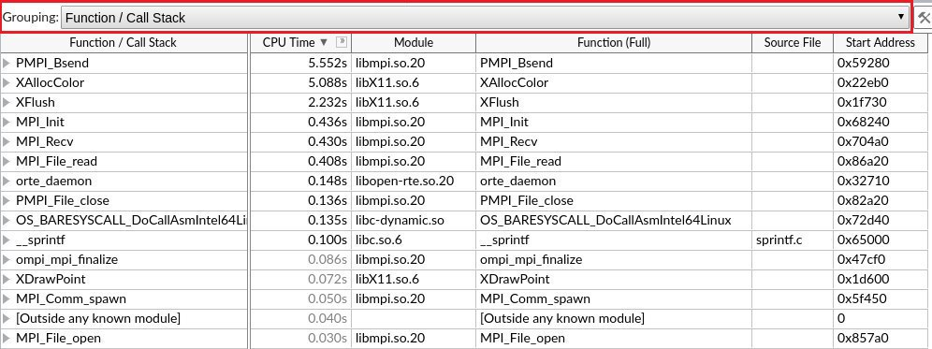Figura 11: Llamadas y directivas MPI.
En la pestaña Bottom-up podemos ver todas las llamadas y directivas que se ejecutan en el programa junto con su tiempo de CPU, el módulo al cuál pertenece y su dirección de memoria.
Además podemos agrupar los datos de muchas otras maneras según nos interese la forma de mostrar los datos. Para ello solamente tenemos que elegir otra forma de agrupación en el campo “grouping”.

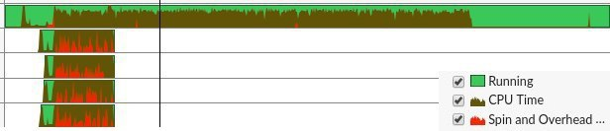Figura 12: Ejecución procesos MPI.
Esta herramienta también nos permite ver el comportamiento de los distintos procesos con todos sus tiempos.
En la pestaña Platform podemos ver esta información pero a mayor escala y de una forma más clara.

6. Mejora del programa MPI
Como hemos visto en el histograma de utilización, hay CPUs que no se utilizan y por tanto el programa no es todo lo eficiente que podría ser.
Para cambiar esto vamos a modificar el código haciendo que cuando el proceso que tiene el acceso a disco cree a los demás, en lugar de lanzar 4 procesos hagamos que lance 7. Con esto podremos tener a todas las CPUs ocupadas y el rendimiento y el tiempo de ejecución del programa debería mejorar.
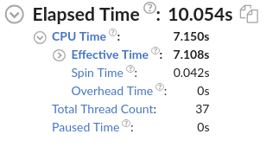Figura 12: Tiempos de ejecución MPI versión mejorada.

Con este cambio, vemos que todos los tiempos se reducen debido a que ahora tenemos más CPUs y por lo tanto menos datos que procesar por cada una.
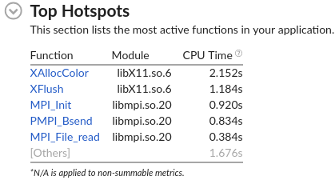Figura 13: Hotspots MPI versión mejorada.

En cuanto a las llamadas o instrucciones más utilizadas vemos que ahora la directiva MPI_Bsend ya no es la que más tiempo consume, esto es el cambio más significativo que podemos observar ya que pasamos de consumir 5.5 segundos a reducirlos a 0.8 segundos.
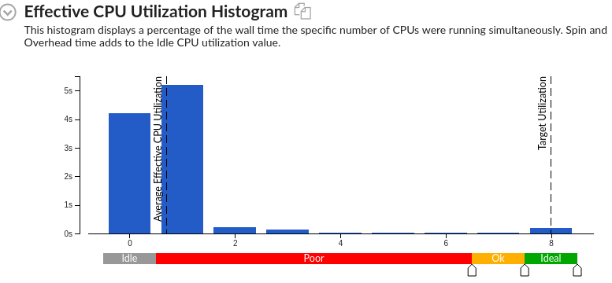Figura 14: Histograma MPI versión mejorada.
Esto se debe a que pese a que tenemos las mismas llamadas a MPI_Bsend, ahora al tener mayor paralelismo se pueden realizar más operaciones en el mismo tiempo.
Aquí podemos ver que aunque no es durante mucho tiempo, debido al funcionamiento de nuestro programa, las 8 CPUs funcionan durante algún tiempo de forma simultánea.

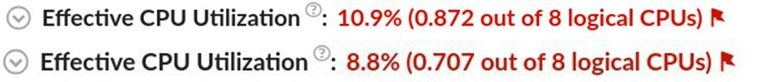Figura 15: Comparativa ejecución efectiva MPI.
Al realizar este cambio lo que también observamos es que tenemos una utilización efectiva de CPU menor y esto se debe a que al utilizar 8 CPUs en lugar de 5, estas se utilizan durante menor tiempo y esto hace que la eficiencia baje aunque nuestro programa tenga menor tiempo de ejecución.

